Performance e benchmarking

I test, che sono stati effettuati con httperf, hanno messo in risalto il fatto che il server riesce a reggere fino 2305 connessioni al secondo con 20 worker thread attivi. Con valori più alti di connessioni al secondo, il server continua a funzionare ma con un degrado significativo delle prestazioni (maggior ritardo nella risposta, tempo di connessione medio significativamente più elevato).
Alleghiamo di seguito dei grafici effettuati con una libreria Python MatplotLib, che riassumono i risultati dei test e li mettono a confronto con gli stessi effettuati su Apache2. In ascissa è riportato il valore del tasso di arrivo, misurato in richieste al secondo (req/s); in ordinata, invece, è riportato il tempo corrispondente, misurato in millisecondi(ms).

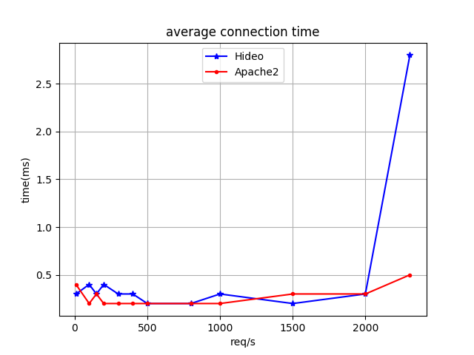

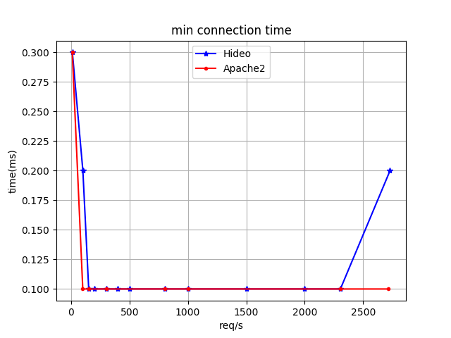

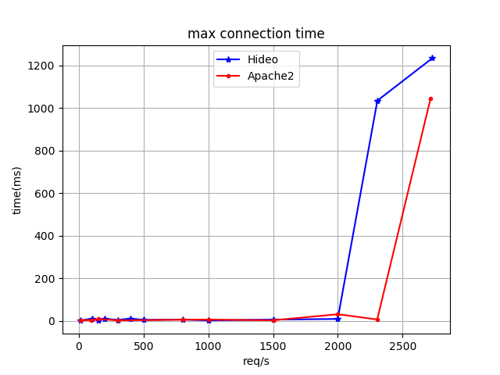

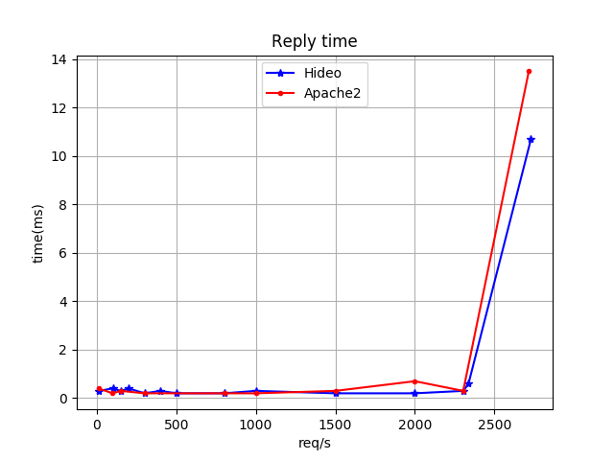

Analisi del test

Questi test sono stati effettuati su una macchina virtuale con un processore e due core virtuali. Lo scopo del test non era quello di vedere la performance del nostro web server relativa a quello del web server più famoso, Apache2.
Naturalmente le performance di Apache2 sono nettamente superiori tranne per quanto riguarda i tempi di risposta. Il nostro web server ha delle prestazioni simili a quelle di Apache fino a un burst di 2300 connessioni al secondo, dopodiché le sue prestazioni decadono.
Il motivo è ovvio: Apache2 ha alle spalle dieci anni di sviluppo dalla Apache Foundation.
Inoltre l’architettura è più complessa: è multi-processo, multi-thread, dunque in grado di servire molte più connessioni simultaneamente.
La sorpresa è stato quello di vedere i tempi di risposta migliori rispetto ad Apache.
Una delle ipotesi per cui i tempi di risposta sono più stringenti è dovuta alla leggerezza architetturale della nostra applicazione. Perciò se i tempi di connessione sono penalizzati in quanto il pool di thread è limitato (se i thread sono occupati vi saranno sicuramente molti client in attesa e ciò aumenta i tempi di connessione), d’altro lato possiamo vantare una maggior leggerezza a livello software, migliorando dunque i tempi di risposta.

